70 de ani de la fondarea primelor instituţii ale Academiei de Ştiinţe a Moldovei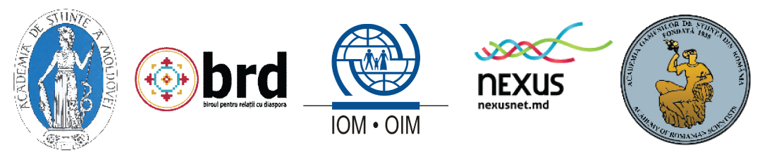
Conferinţa internaţională ştiinţifico-practică
MIGRAŢIE, DIASPORĂ, DEZVOLTARE: NOI PROVOCĂRI ŞI PERSPECTIVE

PROGRAMUL CONFERINŢEI

Joi, 25 februarie 2016
09.00 – 9.30 |  | Înregistrarea participanţilor
9.30 – 9.40 |  | Deschiderea Conferinţei (Sala Azurie a AŞM, et.I)  Mesaj de salut  Academician Gheorghe Duca,  Preşedintele Academiei de Ştiinţe a Moldovei
09.40 – 11.30 |  | Sesiune în plen
11.30– 11.45 |  | Sesiune de postere (Sala Azurie a AŞM, et. I, hol)  Comunitatea cetăţenilor moldoveni din Italia: prezentare statistică
11.45 – 12.00 |  | Foto de grup
12.00 – 12.30 |  | Pauză de cafea (Sala Aurie a AŞM, et.I)
12.30– 14.00 |  | Secţiune de lucru I: Valorificarea potenţialului Diasporei pentru dezvoltarea Republicii Moldova (Sala Mică a AŞM, et. II)  Secţiune de lucru II: Tendinţe noi ale proceselor migraţionale  Expoziţie de carte: lucrări ale migranţilor moldoveni care scriu şi publică peste hotare (bir. 408 al AŞM)  Secţiune de lucru III: Problemele şi perspectivele integrării migranţilor reîntorşi în Republica Moldova (bir. 109 al AŞM)
14.00 – 14.30 |  | Lansare de carte - Dossier Statistico Immigrazione 2015  (Sala Mică a AŞM, et. II)
14.30 – 15.00 |  | Sesiunea concluzivă. Adoptare recomandări (Sala Mică a AŞM, et.II)
15.00 – 15.30 |  | Pauză de cafea (Sala Aurie a AŞM, et.I)
Vineri, 26 februarie 2016
09.00 – 10.00 | Masă rotundă (bir. 109 al AŞM)  Faţa invizibilă a migraţiei: Fenomenul minorilor moldoveni neînsoţiţi
11.30 – 13.00 | Prelegeri publice  Universitatea Academiei de Ştiinţe a Moldovei (str. Academiei, 3/2)

